Paramétrage
ISAGED

Historique de cette documentation
17/05/19 | Création de la fiche documentaire.
22/04/22 | Mise à jour globale de la fiche pour la version 2022-2 / 2.70.

Sommaire

1. Principes Fondamentaux 3
1.1 Principes 3
1.2 Outils communs 4
1.3 Codes 4
2. Qualifier un document : Les propriétés 5
2.1 Les propriétés Fixes 6
2.2 Les propriétés pivot 8
2.3 Les propriétés éléments 9
2.4 Les propriétés système 10
2.5 Préconisation de paramétrage des propriétés 10
3. Organisation des documents : Les plans de classement 10
3.1 Les contextes 11
3.2 Les sections 12
4. diffuser le paramétrage 16
5. PARAMETRAGE DES DOSSIERS ET UTILISATEURS 17
5.1 Paramétrage des dossiers 17
5.2 Paramétrage des Utilisateurs 17
6. Menu application 18
6.1 Paramétrage de la messagerie 18
6.2 Profils de numérisation 19
6.3 Collaboratif préférences 19

Cette fiche documentaire est réalisée avec la version 2.70 d’ISAGED CONNECT. Entre deux versions, des mises à jour du logiciel peuvent être opérées sans modification de la documentation. Elles sont présentées dans la documentation des nouveautés de la version sur votre espace client.
Cette fiche documentaire présente les différents paramétrages nécessaires à la personnalisation et à l’administration d’ISAGED CONNECT.
Elle est complémentaire au support de prise en main d’ISAGED présent sur votre espace client.

Un paramétrage standard est fourni avec série de propriétés servant à qualifier les fichiers ainsi que d’un plan de classement standard.

Les propriétés qualifiantes, fournies par le standard, peuvent être complétées pour correspondre aux besoins spécifiques de la base créée.

L’organisation des documents, ou plan de classement, pourra quant à lui être modifié par :
- Ajouts / suppressions de contextes et sections.
- Modification des paramètres des sections (libellés, droits, liaisons automatiques, propriétés, filtres…).
- Création de rôles à attribuer aux utilisateurs pour la gestion des droits

La création des dossiers, collaborateurs, rôles et liens entre eux, peut se faire de manière autonome ou automatiquement lorsqu’ISAGED CONNECT est rattaché à ISAGI CONNECT.

Principes Fondamentaux
  - Principes
Un fichier à insérer dans ISAGED CONNECT va pouvoir être qualifié par plusieurs types de propriétés. Certaines sont à rajouter par l’utilisateur, d’autres qualifient directement le document dès lors que son insertion est validée.
Les plans de classement, servant à organiser les documents, sont regroupés en contextes et découpés en sections.
Pour tous ces éléments, le logiciel livre des paramètres utilisables mais non modifiables. Il sera néanmoins possible d’en rajouter. On parle alors de niveau de paramétrage.
Enfin, une fonction de diffusion du paramétrage, permet de diffuser celui-ci au bon moment. C’est-à-dire lorsqu’il est finalisé et sans perturber la production.

Réussir la mise en place d’ISAGED CONNECT :
Le succès de la mise en place repose sur l’adhésion des utilisateurs et notamment leur respect des règles de qualification des documents.
Il vaut mieux restreindre le nombre de propriétés à renseigner par l’utilisateur pour que tout le monde qualifie bien les documents plutôt que de multiplier les saisies à réaliser et n’avoir qu’une partie des utilisateurs qui appliquent ces règles.

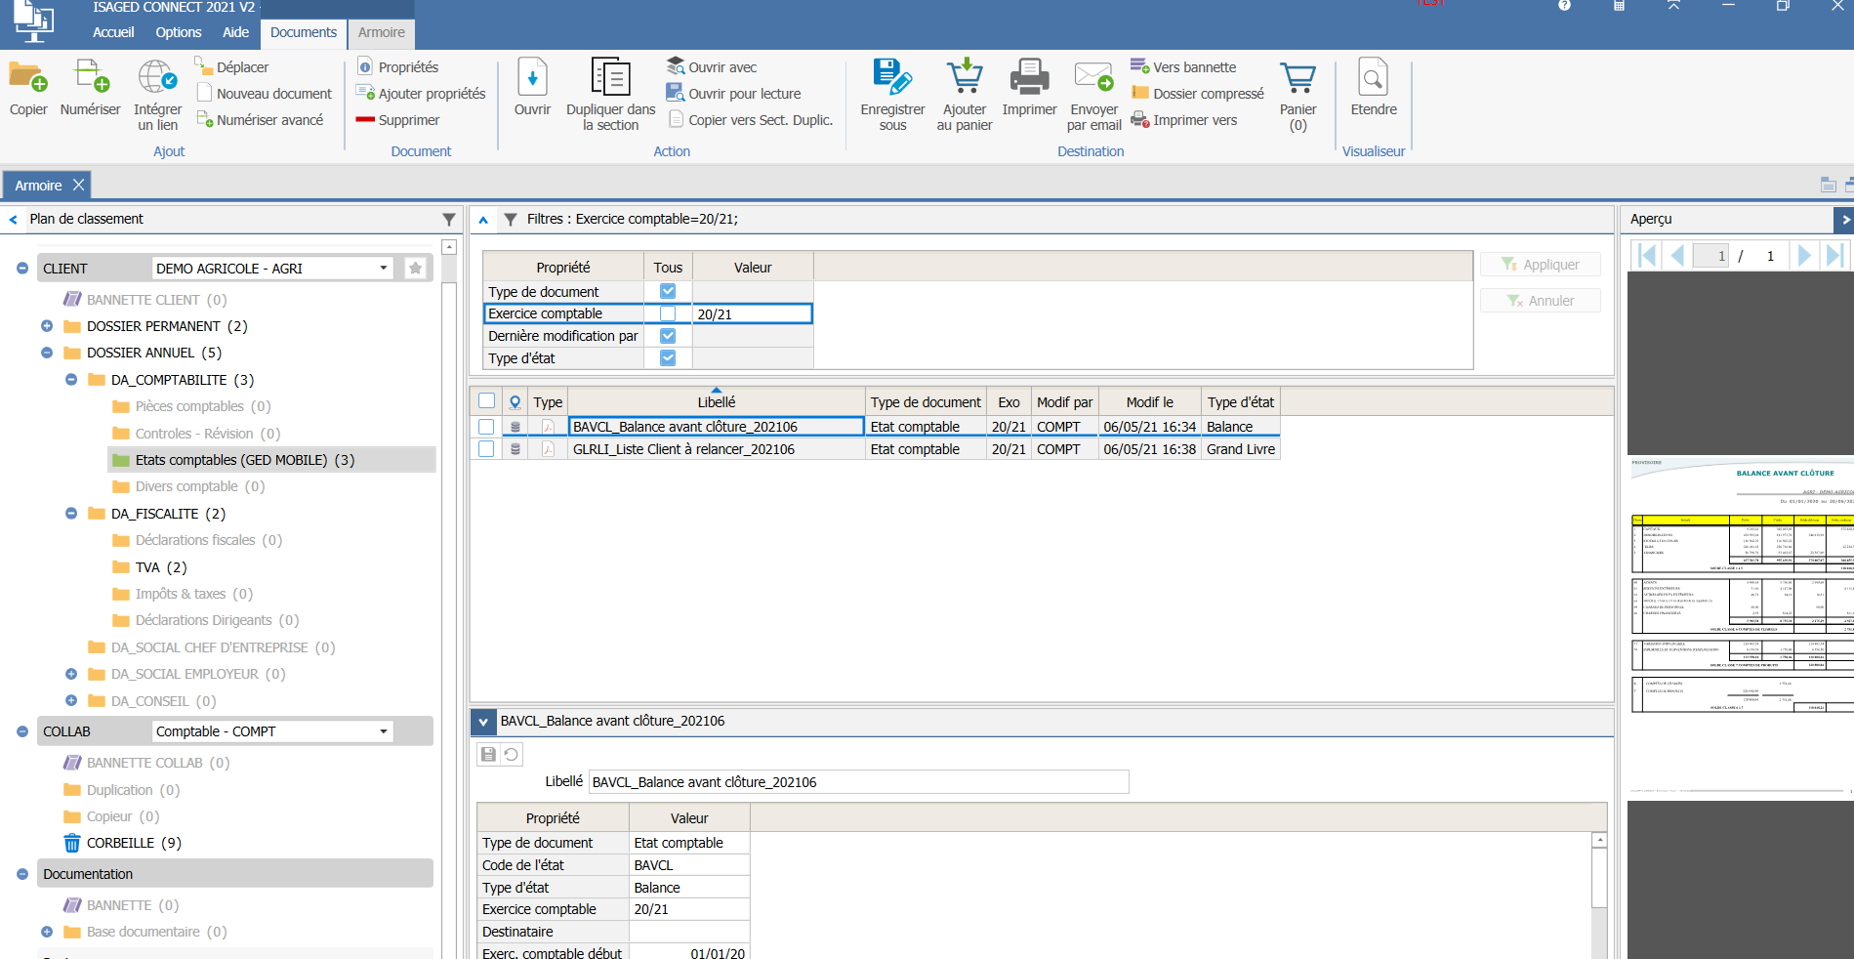
Propriétés
Sections
Contextes

  - Outils communs
Définition des différents pictogrammes :

Rajouter un élément.
Supprimer un élémént.

Valide les modifications.
Annule les dernières modifications
Duplique le paramétrage standard.
Importe\ actualise le paramétrage standard.


Export vers Microsoft Excel (pour faciliter la lecture du paramétrage).

  - Codes
Chaque élément paramétrable dans ISAGED CONNECT (propriétés, contextes, catégories utilisateurs …) est identifié par un code.
Celui-ci permet aux logiciels ISA d’alimenter ISAGED ou encore d’importer des données via des fichiers TXT.
Exemple : ou 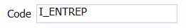

Les codes commençant par ‘I_’ sont réservés à nos applications. Ainsi, une évolution des paramètres ISAGED CONNECT n’écrasera pas les paramètres personnalisés de votre GED.

Qualifier un document : Les propriétés
Les propriétés ont pour but de qualifier le document à intégrer dans ISAGED CONNECT autrement que par le nom du fichier. Ces qualifiants ou propriétés permettent d’en faciliter la recherche et préciser son contenu.
Exemple pour un courrier : De qui vient-il ? Quand est-il arrivé ? A qui était-il adressé ? Quel est le sujet de ce courrier ?

Lors de l’insertion d’un fichier dans ISAGED CONNECT, le logiciel pré-qualifie le document avec des propriétés dites « système ». L’utilisateur peut enrichir cette qualification par le biais de propriétés fixes et pivots détaillés ci-dessous.
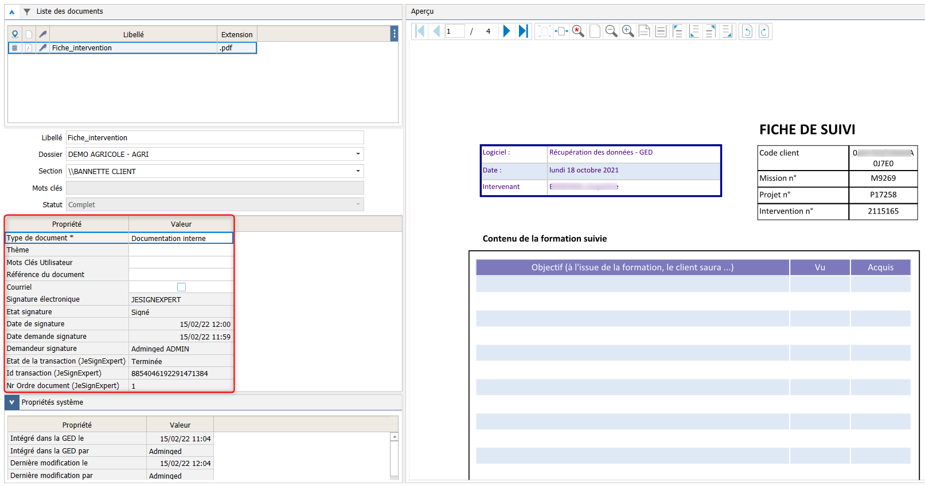

Propriétés | Objectif | Valeurs possibles
Fixe | Qualification simple du document. | Date, date et heure, texte, choix dans une liste, booléen (oui/non), nombre, nombre décimal, montant monétaire.
Pivot | La propriété pivot appelle d’autres propriétés simples en complément. (Améliore la pertinence des propriétés).  Exemple :  La propriété pivot ‘Courrier’ appelle les propriétés ‘émetteur’, ‘destinataire’, ‘Objet’…  La propriété pivot ‘Facture’ appelle les propriétés ‘émetteur’, ‘exercice comptable’… | Date, date et heure, texte, choix dans une liste, booléen (oui/non), nombre, nombre décimal, montant monétaire.

  - Les propriétés Fixes
Il s’agit de propriétés unitaires qui peuvent être utilisées seules ou associées à des propriétés pivots.
Menu Propriétés fixes du Ruban Paramétrage.
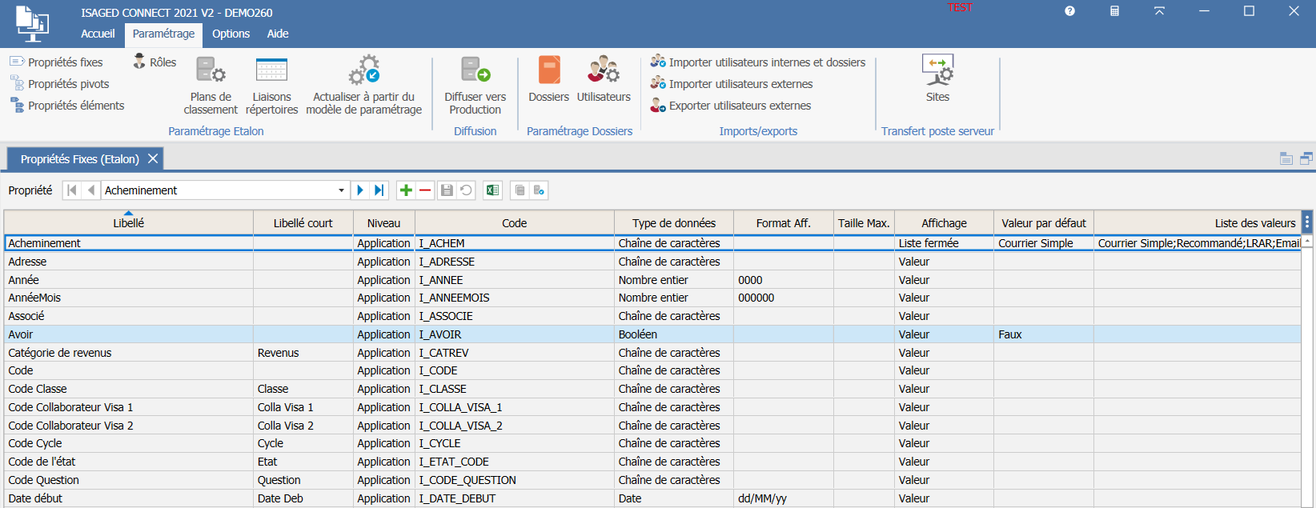

Les propriétés de type APPLICATION sont automatiquement ajoutées par ISAGED CONNECT lors de la création de la base. Tout nouvel Ajout sera typé Etalon.

Création de nouvelles propriétés fixes :
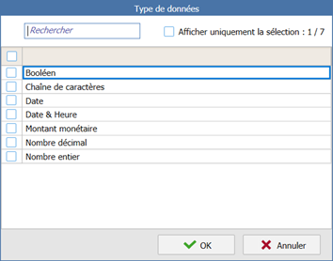

De nouvelles propriétés personnalisées peuvent également être créées.
Une fenêtre de présélection du type de données s’ouvre. Une fois la sélection faite, une nouvelle ligne se créé en fin de liste.

Détail des caractéristiques des propriétés fixes :
Libellé | Caractéristiques
Libellé | Nom de la propriété tel qu’il apparaitra dans les formulaires de saisie.
Libellé court | Si renseigné, il remplacera le libellé dans l’affichage en entête de tableau. La largeur des colonnes dans la liste des propriétés affichées est alors réduite.  Exemple : La propriété libellée « Dossier permanent » a un libellé court « D.P. ».

Libellé |  | Caractéristiques
Niveau | Le niveau de la propriété indique sa source.  - Toutes les propriétés ajoutées par l’utilisateur sont du niveau ‘Étalon’. Elles peuvent être modifiées.  - Les propriétés de type ‘Application’ sont nécessaires au fonctionnement d’autres applications. Livrées avec le produit, elles ne sont pas modifiables.
Code | Le code est obligatoire  Il est cependant nécessaire pour les autres types de propriétés surtout pour identifier celles-ci lors des imports de documents par les liaisons répertoires.  Le logiciel utilise des codes de type ‘I_*’. Par principe, un code personnalisé se doit d’être différent (par exemple ‘U_*’).
Type de données | Permet de choisir la forme des valeurs attendues : Chaîne de caractères ; Date ; Date Heure ; Nombre entier ; Nombre décimal ; Montant Monétaire (€) ; Booléen (Vrai/Faux).
Format Aff. | Permet de définir un format d’affichage pour tous les types de données numériques (entiers, décimaux, montants monétaires).  Exemple : ### ### ###0,00 permet de formater un nombre décimal avec deux décimales et des séparateurs de milliers.  La liste des formats possibles est décrite en suivant le lien http://msdn.microsoft.com/fr-fr/library/0c899ak8.aspx (valeurs numériques) et http://msdn.microsoft.com/fr-fr/library/8kb3ddd4.aspx (dates).
Taille Max | Permet de limiter la longueur d’une chaîne de caractères au nombre de caractères indiqué.
Affichage | Permet de préciser les possibilités de saisie offertes à l’utilisateur :  Valeur : saisie simple d’une valeur (qui sera contrôlée par rapport au type de données attendu).  Liste fermée : Choix restreint à une liste prédéfinie.  Liste ouverte : Choix parmi une liste mais aussi saisie d’une valeur non comprise dans la liste (La liste ne s’enrichit pas de cette valeur)
Valeur par défaut | Pour indiquer une valeur par défaut :  Si la valeur par défaut est fixe : Saisir la valeur qui sera pré-renseignée pour cette propriété.  Si la valeur attendue est un Booléen :  - VRAI = la case est cochée par défaut.  - VIDE = FAUX = case non cochée par défaut.  Si la valeur attendue est une date : En saisissant ‘DateJour()’, la date par défaut sera la date du jour.  Si la valeur attendue est un nombre entier :  - Année() : Renverra le numéro de l’année courante (sur 4 chiffres).  - Année-1() : Renverra le numéro de l’année précédente (sur 4 chiffres).  - AnneeMois() : Renverra le numéro de l’année et du mois courants (sur 6 chiffres = 201106 pour juin 2011).  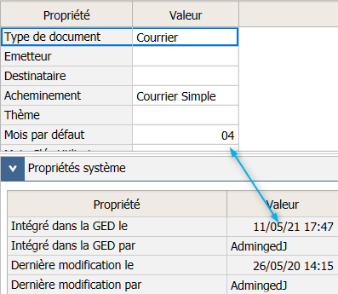  Attention toutefois à renseigner le format d’affichage pour que l’automatisme s’opère  Si la valeur attendue est une chaîne de caractères :  - Mois() : Renverra le nom du mois courant (ex : Janvier).  - Mois-1() : Renverra le nom du mois précédent le mois courant (exemple : Décembre).
Liste des valeurs | (Uniquement pour les listes ouvertes et listes fermées) : Pour proposer une liste de choix à l’utilisateur. Indiquer les valeurs possibles séparées d’un ‘;’.

  - Les propriétés pivot
Les propriétés pivots regroupent une série de propriétés fixes (complémentaires), en cohérence avec son objet.
Menu Propriétés pivots du ruban Paramétrage.
Exemple : La propriété pivot, Courrier appelle quatre propriétés complémentaires : Emetteur, Destinataire, Acheminement et Thème
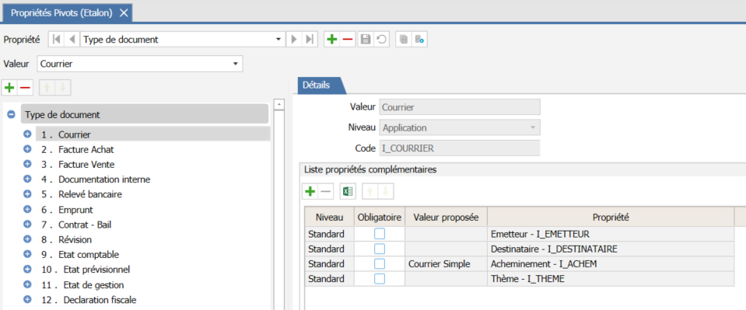
1
2
3
4

1.- Le navigateur ‘Propriété’ permet de rajouter des propriétés pivots utilisables
Exemple ci-dessus : Type de document

 | Attention, si le lien est fait avec ISACOMPTA CONNECT, ne pas rajouter un nouveau type de propriété pivot. Les automatismes ne seraient alors pas activables.  Pour rajouter un nouveau type de document, compléter la liste déjà paramétrée.

2.- Le navigateur ‘valeur’ recense les différents types de documents existants, qu’ils soient issus du standard ou créés par le paramétreur.
Exemple ci-dessus : Courrier, facture d’achat, facture vente.
3.- Le cadre à droite, ‘Liste des propriétés complémentaires’, liste les propriétés à renseigner pour compléter un type de document. Une propriété peut être considérée comme obligatoire. Lors de l’insertion d’un nouveau document cette propriété se matérialise par un *.
Exemple ci-dessus : Le type document « Courrier » appelle les propriétés complémentaires Émetteur, Destinataire, Acheminement et Thème.
4.- Le cadre ‘Détails’ permet de modifier le libellé d’une valeur (si niveau Étalon) et de voir son niveau.
Cela permet d’identifier si cette valeur est Standard, Application ou Étalon, et donc modifiable ou non.
Exemple ci-dessus : La propriété est de niveau application et n’est donc pas modifiable. Les cellules sont grisées.

 | L’ordre des propriétés correspond à l’ordre affiché lors de la qualification d’un document.

- Une case à cocher permet d’indiquer le caractère ‘Obligatoire’ de la propriété. Si une propriété obligatoire n’est pas renseignée, le document est considéré comme incomplet. Il apparaît en rouge et ne pourra être intégré dans la base que par le biais d’une bannette.
- La valeur proposée correspond à la valeur proposée par défaut pour cette propriété lors de la qualification du fichier.
Exemple ci-dessus : La propriété complémentaire Acheminement propose Courrier simple par défaut lors de l’insertion d’un document

  - Les propriétés éléments
Menu Propriétés éléments du Ruban Paramétrage.
Il s’agit des propriétés proposées par défaut lors de la qualification d’un document. Il est possible d’en rajouter et/ou de les rendre obligatoires.
Si une propriété se retrouve à la fois en propriété élément et en propriété pivot, la mise à jour se fera automatiquement afin de ne pas créer d’incohérence dans la qualification.

Ces propriétés se retrouvent à l’insertion d’un document dans la fenêtre « document », au niveau de l’armoire dans le cadre bas (partie qualification des documents), enfin on les retrouve aussi dans le paramétrage des propriétés affichables où ils pourront aussi servir aux filtres.

Une nouvelle propriété élément est ajoutée dans le cadre du suivi de la signature électronique : elle n’ est pas modifiable et est complétée par d’autres propriétés à mesure que le document passe en signature.
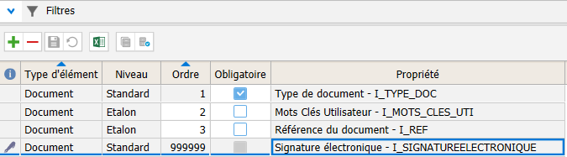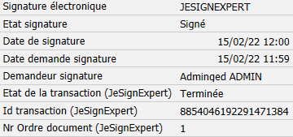

  - Les propriétés système
Elles sont renseignées automatiquement par ISAGED CONNECT et ne sont pas modifiables.
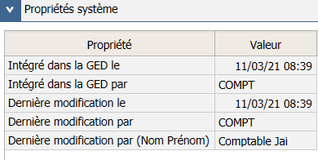

  - Préconisation de paramétrage des propriétés
Avoir un nombre important de propriétés risque d’obliger l’utilisateur à passer beaucoup de temps à les renseigner.
Plusieurs solutions sont possibles pour éviter d’aboutir à des documents mal qualifiés et donc une GED mal valorisée :
- Limiter le nombre de propriétés à renseigner par l’utilisateur. L’important est que les bonnes habitudes soient prises avant d’augmenter le nombre d’informations à saisir.
- Utiliser les propriétés PIVOTS. Elles permettent de ne demander que les propriétés pertinentes dans le contexte.
Exemple : Ne pas demander le nom du fournisseur pour un document purement administratif.
- Renseigner les types de documents proposés lors de l’insertion dans une section. Voir paragraphe Ruban contextuel Détail.

Organisation des documents : Les plans de classement
Un plan de classement est défini pour chaque contexte : l’ensemble de ces plans de classements est visible dans l’armoire.
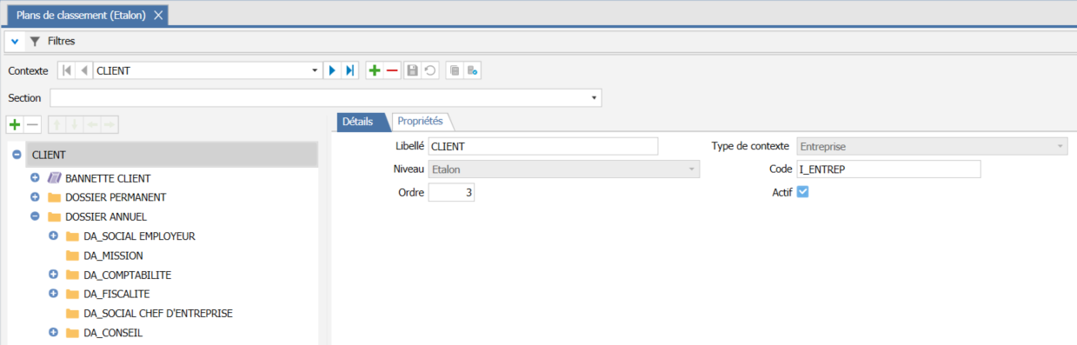

Les sections servent à l’organisation du rangement dans l’armoire.
La liste des sections constitue le plan de classement.

  - Les contextes
    - Les contextes
Les contextes font partie intégrante du paramétrage du plan de classement.
Le plan de classement standard est fourni avec trois contextes CLIENT, COLLAB et Documentation à dupliquer lors de la création de la base.

Le paramétrage des contextes permet :
- De créer des contextes supplémentaires.
- De désactiver un contexte devenu inutile.
- De définir leur ordre d’apparition.

    - Types de contextes
Le type de contexte à créer se définit en fonction de l’usage voulu.
Contextes standards | Objectif | Particularités
Entreprise | Permet de créer un plan de classement adapté aux besoins des dossiers clients (dossier permanent, dossier annuel...).  Chaque dossier client aura le même plan de classement. | Seuls les dossiers accessibles par le collaborateur seront visibles.  (Droits dans ISAGI, si rattaché)
Collaborateur | Permet au collaborateur d’avoir un plan de classement adapté à ses besoins : bannette, corbeille... | Le collaborateur ne voit que le plan de classement associé à son code collaborateur.
Documentation  (Ou dossier unique) | Ce plan de classement est indépendant d’une notion de dossier. | Cette section est transversale et visible par tous en fonction des droits d’accès.
Multi dossiers | Contexte associé à une liste de dossiers complétée dans le paramétrage des dossiers ou importés par des fichiers textes | Ce type de section se rajoute manuellement (pas de duplication)

Il ne peut y avoir qu’un seul contexte ‘Entreprise’ et un seul contexte ‘Collaborateur’. Pour les autres la limite se situe dans la cohérence d’un plan de classement intuitif pour l’utilisateur.

L’utilisateur visualise directement le plan de classement cumulé pour tous les contextes auxquels il a accès en précisant si besoin le dossier qu’il souhaite consulter (contexte ‘Entreprise’ par exemple).

    - Les propriétés du contexte
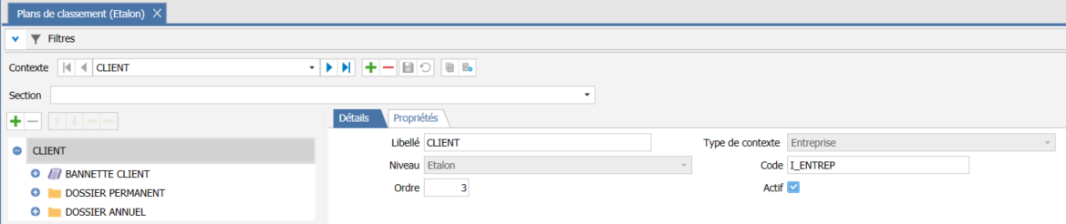

Ruban détails | Contenu | Personnalisable
Libellé | Intitulé qui apparaît dans l’armoire | Oui
Niveau et type de contexte | Informations générées pas le système. | Non
Code | Correspond au code du contexte. | Oui
Actif | Indicateur de la présence de ce contexte dans le plan de classement | Oui
Ordre | Indicateur du positionnement du contexte dans le plan de classement général. | Oui

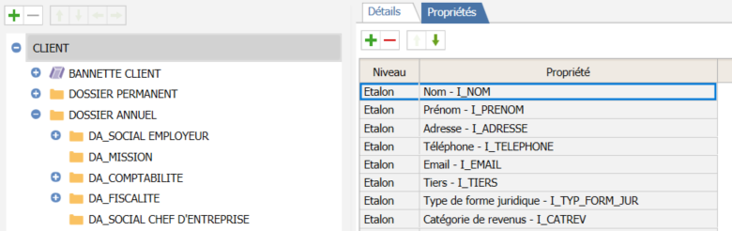

Ruban Propriétés | Alimentation
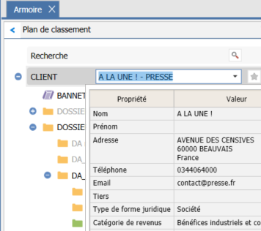  Propriétés du dossier, reprises en info bulle.  Il est possible d’en rajouter manuellement. Après diffusion, elles viendront se rajouter aux paramètres dossiers ( Ruban Paramétrage menu Dossiers)  Ces propriétés servent aussi à filtrer les sections visibles pour le dossier. | ISAGI CONNECT  Ou  Manuellement

  - Les sections
Les sections sont des sous parties des contextes et permettent un classement plus fin.
Menu Plans de classement du Ruban Paramétrage.
Un document peut être déplacé par glisser/déplacer d’une section à l’autre.
Chaque section est gérée par des droits différents. Un collaborateur peut voir et agir sur une section et pas sur une autre. De même, un utilisateur externe pourra ne voir que quelques sections du plan de classement global de son dossier.

Paramétrage des sections
Le nombre de niveaux des sections de l’armoire n’est pas limité.
Cependant, il est recommandé de ne pas multiplier le nombre de sous-sections car l’utilisation en deviendrait vite très fastidieuse.
Une information à répéter dans de nombreuses sections devrait être gérée en propriété.
Exemple : Pour une date d’exercice, il vaut mieux qualifier chaque document avec une propriété exercice filtrable, plutôt que de créer un sous répertoire par exercice dans chaque section.

Deux sections particulières :
Les bannettes.
La bannette est toujours positionnée au début du plan de classement. Elle permet de stocker les documents en attente de classement.
Si un utilisateur veut transmettre un document à un autre utilisateur, la fonction ‘Envoyer à un collaborateur’ déposera les documents dans sa bannette, un peu comme un casier à courrier.
Si un document est incomplet (propriété obligatoire non renseignée), il se logera dans la bannette collaborateur jusqu’à ce qu’il soit complété.

La CORBEILLE.
La corbeille est présente dans le plan de classement Collaborateur. Tout document supprimé par un collaborateur est déplacé dans sa corbeille. Tout comme la corbeille de Windows, elle permet de récupérer les documents supprimés par erreur. Une fois la corbeille vidée, ils seront définitivement supprimés.

    - Ruban Détails
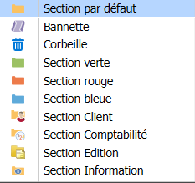
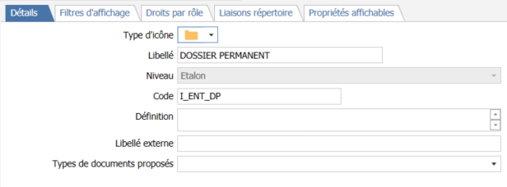

Présent sur chaque section, ce ruban contextuel regroupe les paramètres suivants :
- Type d’icône : Concerne le visuel de l’icone dans l’armoire et permet d’identifier rapidement certaines sections. Celles visibles par un utilisateur externe par exemple.
- Libellé : Correspond au libellé de la section. Il est modifiable.
- Niveau : A titre indicatif.
- Code : Ce code est obligatoire, il sert également de lien avec les éditions issues des éditions ISACOMPTA CONNECT. Par principe on réserve les I_ pour le paramétrage ISA.
- Définition : présent en info bulle dans l’armoire, il permet de guider l’utilisateur dans le classement de ses documents
- Libellé externe : libellé visible par les utilisateurs externes qui ne sont pas forcément familiers avec les termes plus métier.
- Types de documents proposés : permet de limiter les types de document (propriété pivot) proposés lors de l’insertion de documents dans la section pour un gain de temps et d’efficacité dans le classement. Le type de document n’est cependant pas contrôlé lors d’un déplacement d’une section vers une autre ou si l’insertion est liée à une liaisons répertoire.

    - Ruban Filtres d’affichage
Il s’agit d’un filtre qui permet de limiter l’accès à la section donnée en fonction de la valeur d’une propriété.
Ceci permet de limiter l’arborescence aux sections utiles.
Par exemple : La section ne s’affichera que si la forme juridique est une société.
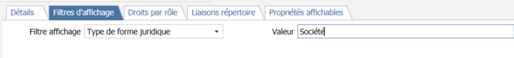
Les propriétés qui servent de filtre sont celles du dossier que l’on retrouve dans le Ruban Paramétrage Menu Dossiers.
Les informations qui y figurent sont soit reprises d’ISAGI CONNECT lorsque celui-ci est relié, soit d’un import de fichier texte, soit saisies manuellement.
La version actuelle ne permet pas d’ajouter d’autres propriétés à cette liste.

    - Ruban Droits par rôles
L’accès aux différentes sections n’est possible que si le rôle attribué à l’utilisateur le permet.
Ces rôles sont hérités d’ISAGI CONNECT.
Si la base est autonome leur création s’effectue dans le Ruban paramétrage menu Rôles.
On distingue deux types de rôles, les rôles internes et externes et deux natures de droits, droits sur les sections et droits sur les documents de la section.
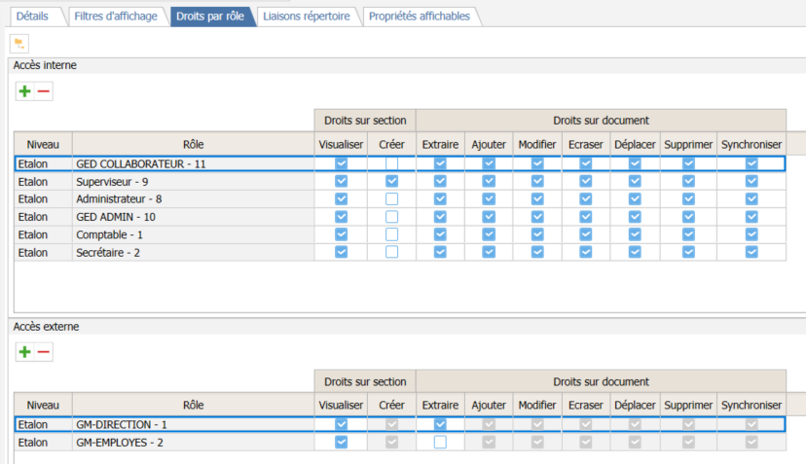

Droits sur les sections :
- Visualiser : Visualisation de la section et des documents qu’elle contient.
- Créer : Création d’une sous-section personnalisée par le bouton « ajouter une section » de l’armoire. Cette section sera disponible pour le dossier uniquement

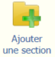 Son utilisation doit rester limitée car elle vient à l’encontre de l’object d’un plan de classement srtructuré commun à tous.

Droits sur documents :
- Extraire : des documents (enregistrer le document sur un disque local, ouvrir le document dans une application associée, imprimer le document …). Dans ce cas, les documents sortent d’ISAGED CONNECT et ne sont plus contrôlés par elle.
- Ajouter : Fonctionnalités copier depuis l’explorateur, numériser, glisser-déplacer de documents dans cette section (quelle que soit la manière d’ajouter).
À noter Si un utilisateur qui n’a pas les droits d’ajout clique sur une section contenant une liaison répertoire, celle-ci se lancera tout de même
- Modifier : Fonctions de modification des propriétés du document par le menu « Propriétés » et par la liste des propriétés en bas du cadre central. Le contenu du document reste modifiable.
- Modifier/Écraser Si un fichier de même nom est rajouté, le contenu peut être modifié.
- Déplacer Fonctions de glisser-déplacer vers une autre section, envoyer vers une bannette (pour déplacer un document d’une section vers une autre, il faut avoir les droits ‘Déplacer’ sur la section source et les droits ‘Ajouter’ sur la section destination).
- Supprimer : Fonctions de suppression (il sera déplacé dans la corbeille).

Diffusion des droits vers les sous sections :
Permet de diffuser cette même structuration des droits vers les sous sections.
Si d’aventure, on s’aperçoit d’une erreur le bouton
permet de revenir à la situation au moment de la dernière sauvegarde.

Commencer au niveau le plus haut et de diffuser le paramétrage aux sous sections.
Par la suite les droits sur les différents sous niveaux peuvent être affinés.

    - Ruban Liaisons répertoires
Les liaisons répertoires permettent d’automatiser l’insertion de documents présents dans les répertoires Windows.
Elles permettent de trier en fonction du nom, du répertoire, du dossier et d’alimenter des propriétés complémentaires si l’information est disponible.
Cette fonction s’avèrera utile à la récupération d’une grande masse de documents (Historique) ainsi qu’aux documents issus d’autres logiciels qui ont besoin de remonter dans la GED de manière récurrente (comme les bulletins de salaire)
Dans le Ruban paramétrage menu Liaisons répertoires, vous retrouvez la liste les liaisons créées, exportable sous Excel. Ceci permet de faciliter leur lecture, de repérer les erreurs et les optimisations possible.
Pour le paramétrage des liaisons se référer à la documentation « ISAGED_Liaisons_repertoires ».

    - Ruban propriétés affichables
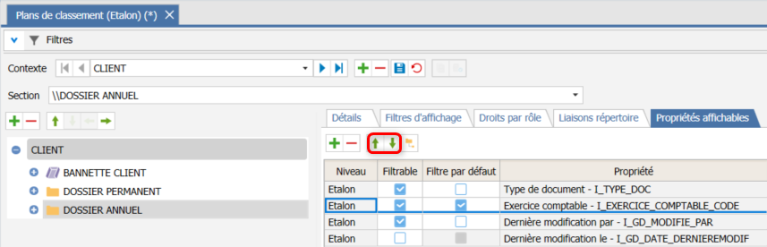

La position des propriétés affichables est modifiable avec les flèches haut bas.

Les propriétés sélectionnées dans ce ruban contextuel seront toutes reprises dans le détail de l’affichage des documents (1).
Par ailleurs, si elles sont cochées filtrable, elles serviront à filtrer les documents par les propriétés (2). Si en plus elles sont cochées filtre par défaut, elles permettent d’activer automatiquement le filtre sur la plus grande valeur de cette propriété.
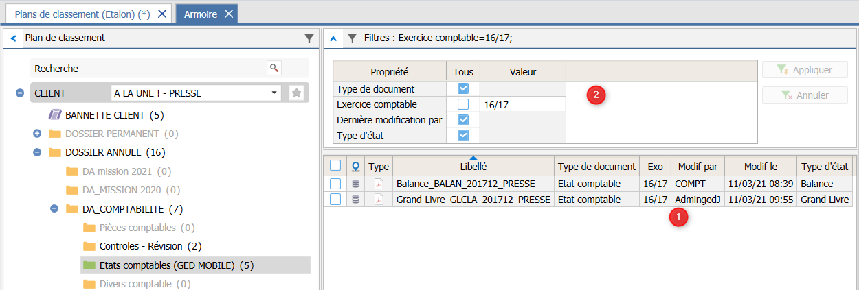

diffuser le paramétrage
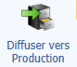
Toute modification du paramétrage nécessite une diffusion vers la production pour être appliquée.

ISAGED CONNECT permet de travailler les différents paramètres sans affecter la production. Sa diffusion est faite lorsque les paramètres sont cohérents et stables. Elle nécessite un arrêt momentané de l’utilisation.
Ce principe permet de travailler le paramétrage sans perturber la production, l’ancien paramétrage reste actif jusqu’à l’opération de diffusion.

PARAMETRAGE DES DOSSIERS ET UTILISATEURS
Si la base ISAGED CONNECT est rattachée à ISAGI CONNECT, les paramètres énumérés ci-dessous sont principalement hérités de celui-ci. Toute modification doit être effectuée depuis ISAGI sous peine d’écrasement à la prochaine mise à jour.
Si la base est gérée de manière autonome alors la mise à jour des paramètres ci-dessous est possible en masse par import de fichiers (détaillé dans une fiche documentaire à part) ou manuellement.

  - Paramétrage des dossiers
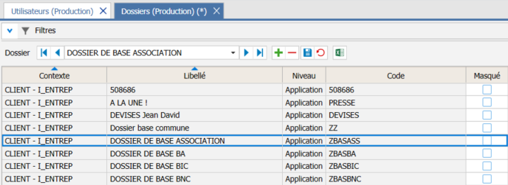

Ruban Paramétrage menu Dossiers
Si le lien avec ISAGI CONNECT est fait, alors la création et la modification du dossier s’effectue une fois pour toutes dans ISAGI CONNECT. Celui-ci envoie les informations directement à ISAGED CONNECT sans autre intervention.

Cette liste de dossiers peut être enrichie manuellement si ISAGED CONNECT n’est pas rattaché à ISAGI CONNECT.

Dans cette version d’ISAGED CONNECT, la coche « masqué » permet d’enrichir les filtres dossiers pour n’afficher que les dossiers des clients encore actifs par exemple.
Cette coche n’est pas héritée d’ISAGI CONNECT. Il s’agit pour l’instant d’une notion différente.

  - Paramétrage des Utilisateurs
Ruban Paramétrage menu Utilisateurs.
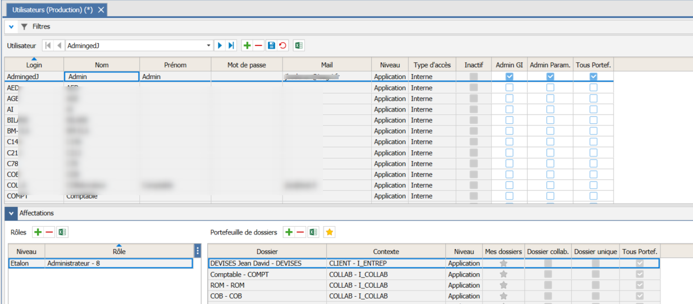

    - Administrateur
Par défaut à la création de la base, un administrateur est créé avec les droits suivants :
- Admin Gi : Paramétrer ce qui concerne la partie Paramétrage dossiers.
- Admin Param : Paramétrer le plan de classement.
- Tous Portef. : Tous les dossiers lui sont affectés.

Ces droits peuvent être attribués manuellement et de manière différentiée à d’autres utilisateurs.
Ainsi un paramétreur pourrait avoir les droits sur le plan de classement sans pouvoir s’attribuer des dossiers.
A noter : Cet administrateur compte pour une licence également.

    - Affectations
Chaque collaborateur se voit affecté d’un ou plusieurs rôles ainsi que d’une liste de dossiers.
Le rôle de l’utilisateur, qu’il soit interne ou externe détermine aussi les droits de celui-ci sur les différentes sections des plans de classement.
Un collaborateur peut être interne (collaborateur) soit externe (client).
De même, la liste des dossiers auxquels il à accès est détaillé dans la section « portefeuille de dossiers »

Lors de l’ouverture d’ISAGED CONNECT, le nombre de licences utilisées est contôlé.
C’est l’administrateur qui voit le message de contrôle. Le volume des utilisateurs actifs est affiché dans le paramétrage des utilisateurs
Se reporter à la fiche documentaire dédiée à la gestion des volumétries.

    - Utilisateur Inactif
Géré indépendamment d’ISAGI CONNECT, cette coche permet de désactiver l’accès d’un utilisateur.
Il ne pourra plus accéder depuis ISAGED CONNECT ou depuis ISAGI ou ISACOMPTA CONNECT.

Menu application
  - Paramétrage de la messagerie
Ce menu permet de :
1.- Paramétrer la messagerie que vous utilisez afin de pouvoir effectuer des envois par mail
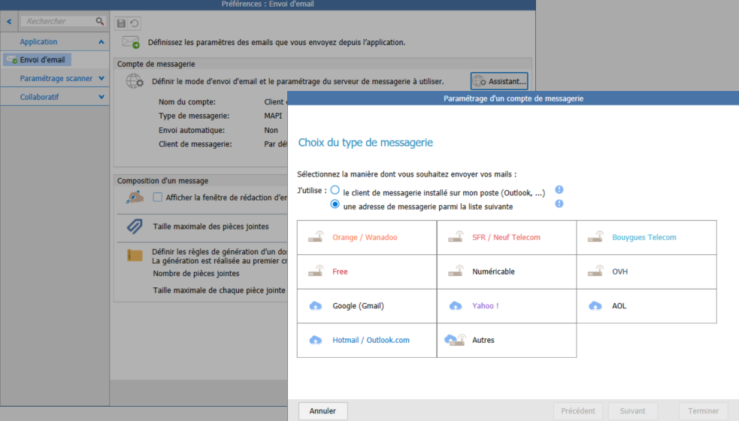

2.- D’autoriser l’affichage de la fenêtre de rédaction de mail : surtout lorsque vous ne disposez pas d’un client de messagerie sur votre poste.
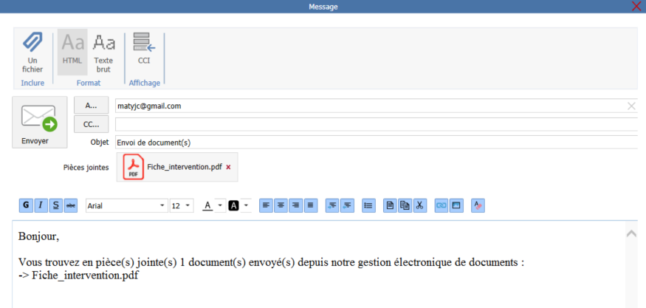

3.- De définir quelques paramètres propres à votre situation, tels que :
- La taille maximale des pièces jointes autorisée.
- Les règles de gestion pour générer un dossier compressé lors de l’envoi de plusieurs documents par mails.

Si vous utilisez Outllok, un plugin est à disposition pour ajouter un complément ISAGED CONNECT. Ce dernier permet d’ajouter les mails et/ou les pièces jointes associées dans ISAGED CONNECT.

  - Profils de numérisation
Il faut nécessairement un profil par défaut. C’est celui qui est proposé avec la fonction scanner dans l’armoire.
Ainsi qu’un pilote de type TWAIN.
Vous pouvez rajouter des profils de numérisation en fonction des besoins. Ces profils supplémentaires seront disponibles par la fonction Numériser avancé dans l’armoire.
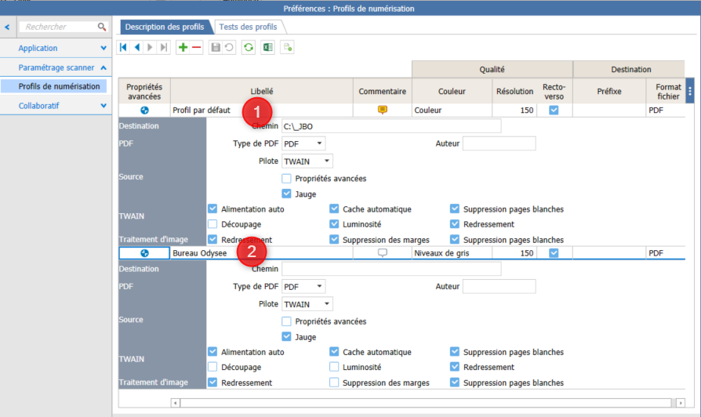

  - Collaboratif préférences
C’est ici que vous renseignez la clé partagée nécessaire pour sécuriser l’accès au site GEDMOBILE.

